栃木県欠員補充職員（獣医師職）募集・選考試験案内

栃木県保健福祉部食肉衛生検査所では、（獣医師）の欠員を補充するため、獣医師を募集します。

１　職種・募集人員・勤務場所及び仕事の内容

|  |  |  |  |
| --- | --- | --- | --- |
| 職　種 | 募集人員 | 勤務場所 | 仕事の内容 |
| 獣医師 | １　名 | 食肉衛生検査所  芳賀郡芳賀町大字稲毛田1921－11 | 主な業務  ○と畜検査及び食鳥検査に係る一般検査、精密検査に関すること  ○食肉の輸出認定に関すること  ○と畜場、食鳥処理場等の衛生指導に関すること |

２　応募資格

（１）下記の選考試験日現在、獣医師免許取得者

（２）次のいずれかに該当する者は応募できません。

　　　ア　日本国籍を有しない者

イ　禁錮以上の刑に処せられ、その執行を終わるまで又はその執行を受けることがなくなるまでの者

ウ　栃木県職員として懲戒免職処分を受け、その処分の日から２年を経過しない者

エ　日本国憲法施行の日以後において、日本国憲法又はその下に成立した政府を暴力で破壊することを主張する政党その他の団体を結成し、又はこれに加入した者

３　選考試験の内容、日時、場所、合格者発表

|  |  |  |  |
| --- | --- | --- | --- |
| 試験内容 | 日　　時 | 会　　場 | 合格者発表 |
| 作文試験  面接試験 | 別途お知らせします。 | 食肉衛生検査所  ２階会議室 | 試験終了後、１週間以内に受験者全員に合否を連絡します。 |

４　選考試験に関する種目・内容

|  |  |
| --- | --- |
| 種　目 | 内　　　　　容 |
| 作文試験 | 公務員として必要な表現力等について、記述式による試験を行います。 |
| 面接試験 | 人物及び専門的知識等について、個別面接による試験を行います。 |

５　勤務条件等

（１）任　　期　　令和７(2025)年４月１日から令和８(2026)年３月３１日まで

（２）勤務時間　　原則として月曜日から金曜日までの週５日、１日７時間４５分（８時３０分～１７時１５分）勤務です。なお、と畜検査業務によっては、始業時間及び終業時間が変更になります。また、業務の状況に応じて、超過勤務が生じることもあります。

※　午後０時から午後１時までは休憩時間です。

（３）休　　日　　日曜日、国民の祝日に関する法律に規定する休日の内指定された日以外の休日

　　　　　　　　　土曜日の内指定された日以外の土曜日

１２月２９日から翌年１月３日までの日（勤務を指定する日を除く）

（４）給　　与　　給料月額の例　２４６，８００円(大学卒業の場合)

　　　　　　　　　※　学歴、職歴等に応じ加算措置があります。

　　　　　　　　　※　このほか、通勤手当、期末・勤勉手当、超過勤務手当、住居手当等がそれぞれの条件によって支給されます。

　　　　　　　　　※　地方公務員等共済組合法に定める組合員となり、短期給付事業（医療保険）、福祉事業（健康診断等）が適用されます。社会保険（厚生年金保険）その他雇用保険に加入します。

　　　　　　　　　※　昇格・昇給はありません。

（５）休　　暇　　任用予定期間に応じて年間最大２０日の年次休暇、疾病等の場合に与えられる傷病休暇、忌引休暇、夏季休暇等があります。

（６）そ の 他　　任期期間中は、営利企業等の従事制限や守秘義務等地方公務員法の服務に関する規定が適用されます。

６　応募手続き

（１）応募者は受付期間中に応募書類を食肉衛生検査所に持参又は郵送してください。

　 なお、郵送の場合は封筒の表に、「欠員補充職員（獣医師）募集申込」と朱書の上、簡易書留等確実な方法で郵送してください。

　 【受付期間】

随時

※　持参の場合は、土日、祝日は受付できません。

（２）応募書類（各１部）

ア　栃木県欠員補充職員（獣医師）採用選考試験申込書

　（申込書は本案内の３ページから印刷していただくか、窓口で配布します。）

イ　履歴書（写真付）

※　履歴書は市販のもので結構です。

※　自筆で必要事項を記入してください。

ウ　獣医師免許証の写し

エ　公共職業安定所（以下「ハローワーク」という。）で紹介された場合は、ハローワークの紹介

　状

※　提出された書類は返却しません。

なお、採用されなかった応募者の書類は破棄しますのでご了承ください。

|  |
| --- |
| ○　応募書類の送付・提出先・問い合わせ先  〒３２１－３３０３　（住所）芳賀郡芳賀町大字稲毛田1921－11  食肉衛生検査所　管理課　　（０２８）６７７－０２８０ |

（様式７）

**栃木県欠員補充職員（獣医師）採用選考試験申込書**

|  |  |  |  |  |
| --- | --- | --- | --- | --- |
| 試験職種 | （ふりがな）  氏　　　　名 | 生　年　月　日 | | |
| 獣 医 師 |  | 昭和  　　　　　年 　月　 日　生  平成  　　　　　　　　　　満　　　　歳 | | |
|  |
| 現　住　所 | 〒　　　　－  （下宿の場合は同居先、アパート名、部屋番号等を必ず記入してください。） | | 電　　　話 |
| （　　　） |
| 呼出（　　　方） |
| 連　絡　先 | 〒　　　　－  （現住所と同じ場合は『同上』と記入してください。） | | 電　　　話 |
| （　　　） |
| 私は、この試験の案内に掲げてある受験資格をすべて満たしており、  この申込書に記載したことは事実と相違ありません。    　　　令和　　　　年　　　月　　　日  　　　　　　　　　　　氏　名（自署）　　　　　　　　　　　　　印 | | |  |
| ※受付年月日 |
| ※受験番号 |

　※欄は記入の必要はありません。

**栃木県食肉衛生検査所案内図**

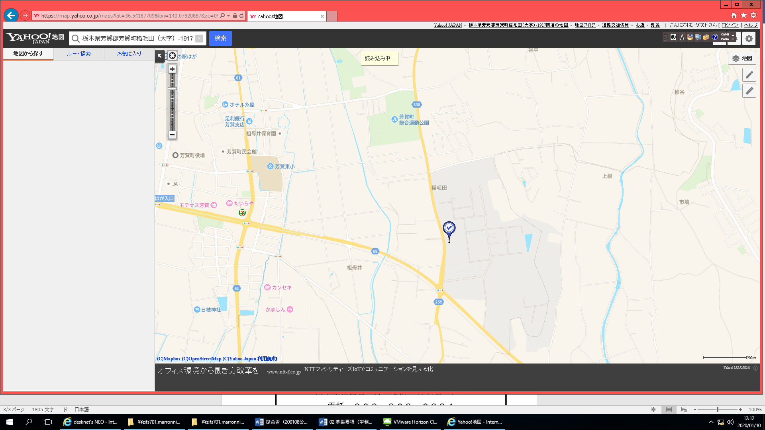

　交通機関利用の場合

➣ＪＲ宇都宮駅東口

LRT　宇都宮トランジットセンターから乗車し約40分、芳賀トランジットセンターで下車

ジェイアールバス関東（株）

芳賀トランジットセンター前で乗車し約10分、祖陽ヶ丘団地北で下車

徒歩で、南東へ約50ｍ先にある交差点を左折（北進）約5分（300m）